МИНОБРНАУКИ РОССИИ
федеральное государственное бюджетное образовательное учреждение
высшего образования
«Балтийский государственный технический университет «ВОЕНМЕХ» им. Д.Ф. Устинова»
(БГТУ «ВОЕНМЕХ» им. Д.Ф. Устинова)

Кафедра |  | Н2 |  | Программная инженерия и интеллектуальные системы
 |  | шифр |  | наименование кафедры, по которой выполняется работа
Дисциплина |  | Технологии распространения, развёртывания и сопровождения ПО
 |  | наименование дисциплины

УЧЕБНО-ПРАКТИЧЕСКАЯ РАБОТА
№1
номер задания (при наличии)
Способы представления и развертывания ПО.
Зависимости ПО
Вариант 17
при наличии указать тему учебно-практической работы и (или) номер варианта

ОБУЧАЮЩИЙСЯ
группы |  |  |  |  | О727Б
 |  | Тарасевич В.В.
подпись |  | фамилия и инициалы
дата сдачи
ПРОВЕРИЛ
 |  | Мажайцев Е.А.
подпись |  | фамилия и инициалы
Оценка / балльная оценка
дата проверки

СОДЕРЖАНИЕ
1 Постановка задачи 3
2 Выполнение задания 4
ПРИЛОЖЕНИЕ А Листинг файлов 9
А.1 Листинг кода программы 9
А.2 Листинг Makefile 10
А.3 Ссылка на репозиторий GitHub 10

1 Постановка задачи
Для выполнения задания необходимо решить задачи, представленные ниже.
Разработка ПО – необходимо написать программу на языке программирования C++ согласно варианту. Сборка программы должна осуществляться с помощью утилиты make.
Распространение ПО – необходимо разместить разработанное ПО в GitHub-репозитории для дальнейшего распространения внутри команды.
Сборка ПО – необходимо на основе разработанного ПО собрать
deb-пакет с учётом необходимых зависимостей (компилятора, make, необходимых библиотек), произвести попытку установки этого пакета на чистой ОС.
Вариант 17. Дан текст, состоящий из нескольких предложений, разделённых точкой. В каждом предложении необходимо удалить все слова, которые короче среднего арифметического длины слов в этом же предложении. Вывести исправленный текст.

2 Выполнение задания
Работа выполнялась в операционной системе Ubuntu LTS 24.04. В ходе выполнения работы было настроено окружение (установлены пакеты gcc, g++, make, git), написана программа и создан make-файл для её компиляции. На рисунке 1 представлена компиляция и выполнение программы.
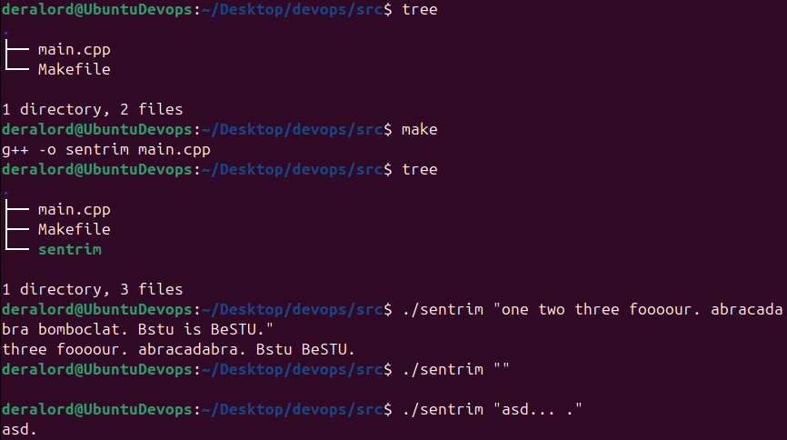
Рисунок 1 – Компиляция и выполнение программы
Как видно из рисунка 1, программа корректно отрабатывает на разных вводных данных. Листинг кода программы и make-файла представлены в приложении А.
После разработки ПО, в рабочей директории был организован git-репозиторий с помощью утилиты git. Одновременно с этим, был создан репозиторий на платформе GitHub. После настройки связи с удалённым репозиторием, в рабочую директорию был добавлен файл README.md и создан коммит. После этого, изменения были отправлены на удалённый репозиторий, что представлено на рисунке 2.
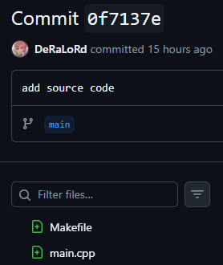
Рисунок 2 – Коммит на платформе GitHub
После отправки исходников на GitHub, рабочая директория была преобразована для формирования deb-пакета, что представлено на рисунке 3.
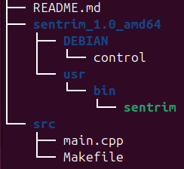
Рисунок 3 – Изменённая директория
Были созданы необходимые для упаковки директории DEBIAN, usr и bin. По пути usr/bin был размещён скомпилированный ранее бинарный файл. В директории DEBIAN был размещён файл с мета-данными control, листинг которого представлен на рисунке 4.
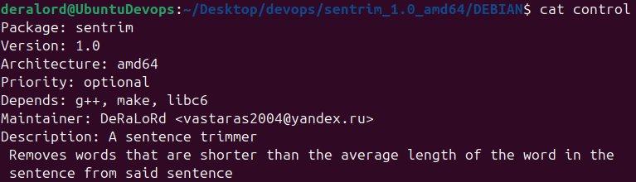
Рисунок 4 – Файл control
В файле были указаны все необходимые для сборки данные: название пакета, версия, архитектура, зависимости, описание и другие. С помощью утилиты dpkg-dev, разработанное ПО было упаковано в deb-пакет, как показано на рисунке 5.
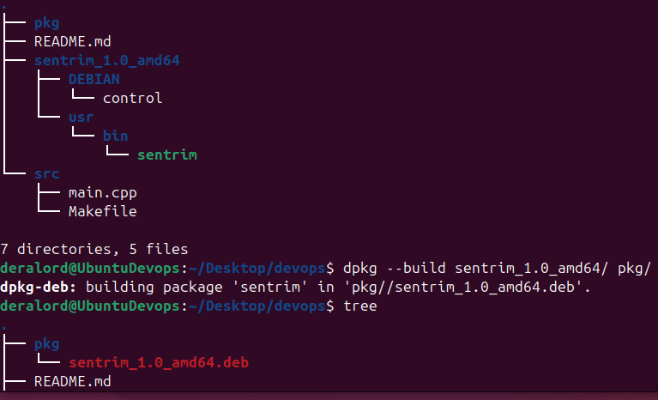
Рисунок 5 – Создание deb-пакета
В последствие эти изменения также были закоммичены и отправлены на GitHub.
После успешного создания deb-пакета, была произведена попытка её установки на «чистой» ОС. Для достижения этого, предварительно из системы были удалены ранее установленные утилиты g++ и make, указанные в файле control, как необходимые. Результат представлен на рисунках 6 и 7.
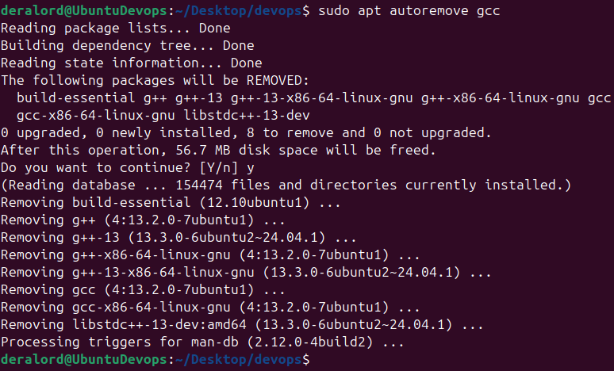
Рисунок 6 – Удаление GCC
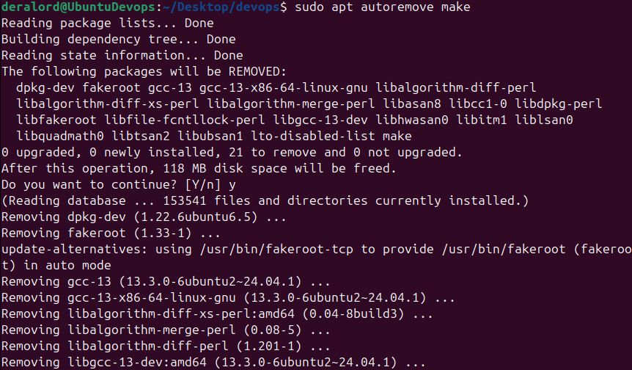
Рисунок 7 – Удаление Make
После очистки системы, была предпринята попытка установки созданного ранее deb-пакета, что представлено на рисунке 8.
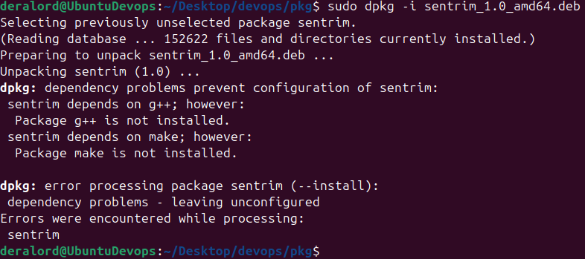
Рисунок 8 – Попытка установки пакета
без необходимых зависимостей
После установки необходимых зависимостей обратно, удалось установить собранный ранее пакет. Результат представлен на рисунке 9.
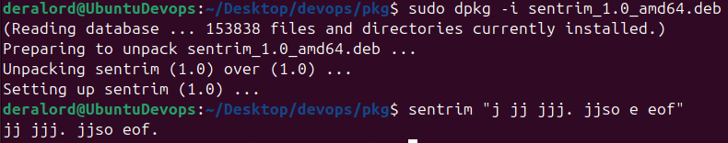
Рисунок 9 – Успешная установка пакета
В конечном счёте был создан релиз на платформе GitHub, содержащий в себе собранный ранее deb-пакет, что представлено на рисунке 10.
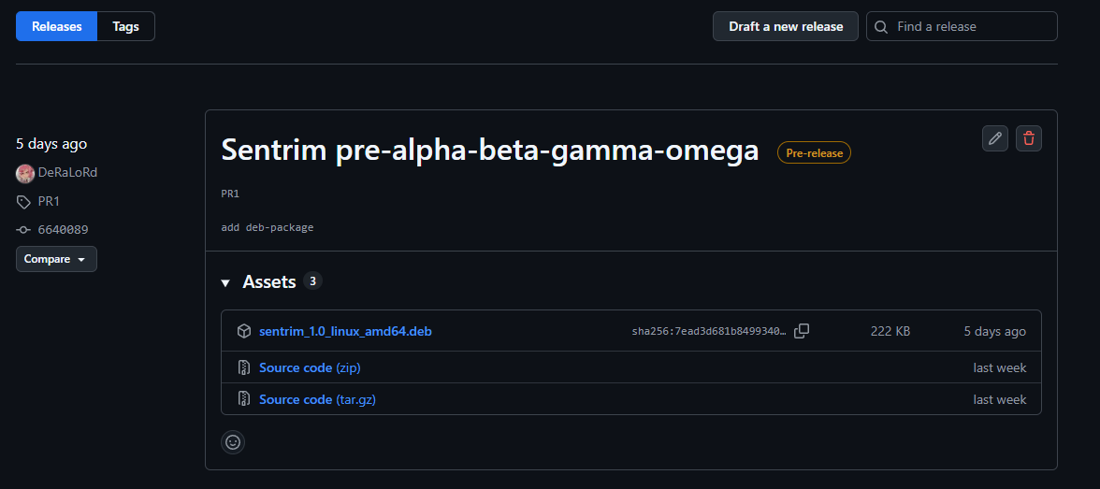
Рисунок 10 – Релиз на GitHub

ПРИЛОЖЕНИЕ А
Листинг файлов

А.1 Листинг кода программы
#include <iostream>
#include <vector>
#include <string>
using namespace std;

int main(int argc, char *argv[])
{
string input;
string input_raw;
if (argc == 1) {
cout << "Please input the string (80 character max):\n";
getline(cin, input_raw);
}
else if (argc == 2) {
input_raw = argv[1];
}
else if (argc > 2) {
cout << "Error: Too many arguments. Usage: prog <string up to 80 characters>" << endl;
return 1;
}
input = input_raw.substr(0, 80);
string sentence_separators_start = " .";
string sentence_separators_end = ".";
string word_separators = " ,;:";
vector<string> sentences;
vector<string> words;
vector<string> result_sentences;
// tokenize the sentences
size_t start_sentence = input.find_first_not_of(sentence_separators_start);
while (start_sentence != string::npos) {
size_t end_sentence = input.find_first_of(sentence_separators_end, start_sentence + 1);
if (end_sentence == string::npos) {
end_sentence = input.length();
}
sentences.push_back(input.substr(start_sentence, end_sentence - start_sentence));
start_sentence = input.find_first_not_of(sentence_separators_start, end_sentence + 1);
}
// debug check
// for (int i = 0; i < sentence_amount; i++) {
// cout << i + 1 << ". " << sentences[i] << "|\n";
// }
// for each sentence
size_t sentence_amount = sentences.size();
for (int i = 0; i < sentence_amount; i++) {
string sentence = sentences[i];
words.clear();
// tokenize the words
size_t start_word = sentence.find_first_not_of(word_separators);
while (start_word != string::npos) {
size_t end_word = sentence.find_first_of(word_separators, start_word + 1);
if (end_word == string::npos) {
end_word = sentence.length();
}
words.push_back(sentence.substr(start_word, end_word - start_word));
start_word = sentence.find_first_not_of(word_separators, end_word + 1);
}
// count average length in current sentence
size_t word_amount = words.size();
size_t sum = 0;
for (int j = 0; j < word_amount; j++) {
sum += words[j].size();
}
double avg_length = (double)sum / word_amount;

//cout << "SENTENCE " << i + 1 << ":\nAvg lenght: " << avg_length << '\n';
string result_sentence;
// cherry-pick long words (with cleanup)
for (int j = 0; j < word_amount; j++) {
if (words[j].size() >= avg_length) {
result_sentence.append(' ' + words[j]);
}
}
result_sentence = result_sentence.substr(1, result_sentence.size());

//cout << "RESULT: " << result_sentence << '\n';
result_sentences.push_back(result_sentence);
}
string result_text;
size_t result_sentence_amount = result_sentences.size();
for (int i = 0; i < result_sentence_amount; i++) {
result_text.append(result_sentences[i] + ". ");
}
cout << result_text << endl;
return 0;
}

А.2 Листинг Makefile
main:
g++ -o sentrim main.cpp
clean:
rm sentrim

А.3 Ссылка на репозиторий GitHub
https://github.com/DeRaLoRd/devops-practice/tree/main.

